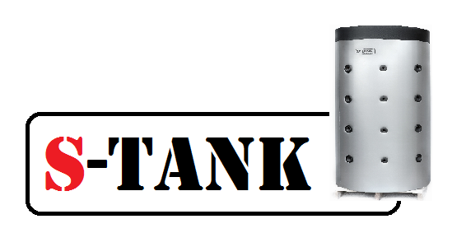

Паспорт на бак:

модель FRESH 200

Пожалуйста, внимательно прочтите руководство перед тем, как приступить к эксплуатации изделия. Сохраняйте инструкцию, она может понадобиться Вам в будущем.

|  |  |
| --- | --- |
| Комплектность | |
| Наименование | Количество, шт |
| Бак | 1 |
| Паспорт на изделие | 1 |
| Паллета | 1 |
| Технические характеристики | |

Питание: 230В для мощности 3кВт, 380В для мощности 6кВт,9кВт.12кВт.15кВт,18кВт ; Частота: 50/60 Гц;

Гарантия на изделие 2 года (при соблюдении условий эксплуатации)

Гарантия на нагревательные элементы и термостат 1 год (при соблюдении условий эксплуатации)

Таблица характеристик

Тип FRESH 200

Номинальная емкость (литры) 245

Высота (мм) 935

Диаметр с изоляцией (мм) 780

Диаметр без изоляции (мм) 650

Мощность теплообменника (кВт) 105

Производительность (литры в час) 2060

Максимальное давление бака (бар) 3

Максимальное давление ТО ГВС (бар) 6

Диаметр подключения боковых патрубков 1"

Диаметр подключения верхнего патрубка 1"

Максимальная рабочая температура (оС) 95

Встроенный электрический ТЭН (см. суммарную мощность) есть*

Гидравлическое сопротивление ТО ГВС при 2,2 м3 в час (Бар) 0,0885

* Количество ТЭНов зависит от выбранной мощности котла.

|  |
| --- |
| Краткое описание изделия: |

Данный продукт сочетает в себе 3 устройства, позволяя экономить ваши средства с первого дня покупки.

Fresh может комплектоваться ТЭНами по 3, 6, 9 кВт и двумя ТЭНами 6+6, 6+9, 9+9 кВт с термостатами автоматического управления температурой. В баке может быть установлено от 1 до 2 ТЭНов, таким образом суммарная мощность может изменяться от 3 до 18 кВт.

Fresh совместим со всеми известными источниками тепла, и прекрасно работает с газовыми котлами, дровяными котлами, пеллетными, и другими источниками тепла. С объемом бака всего в 200 литров, благодаря своему большому теплообменнику он способен производить до 2000 литров воды в час. С Fresh легко организовывается рециркуляция ГВС либо полотенцесушителей.

Fresh способен одновременно обслуживать до 5-6 точек водоразбора в непрерывном режиме.

С этим устройством вам больше не придется подбирать площадь телообменника бойлера под мощность вашего котла. Этот бак способен работать с любым котлом мощностью от 6 до 100 кВт.

Условия эксплуатации

- Напряжение питания сети 230 В или 380В (см. технические характеристики ТЭНов)

- Качество сетевой воды должно соответствовать регламенту ЕС.

- Бак должен быть заземлен (сопротивление заземления не более 3 Ом)

- На нагревательные элементы должно быть установлено УЗО

- Устройство должно быть оснащено группой безопасности на контур отопления на 3 Бар, на контур ГВС 6 Бар. Так же должен быть расширительный бак не менее 10% от объема системы.

Устройство FRESH 200

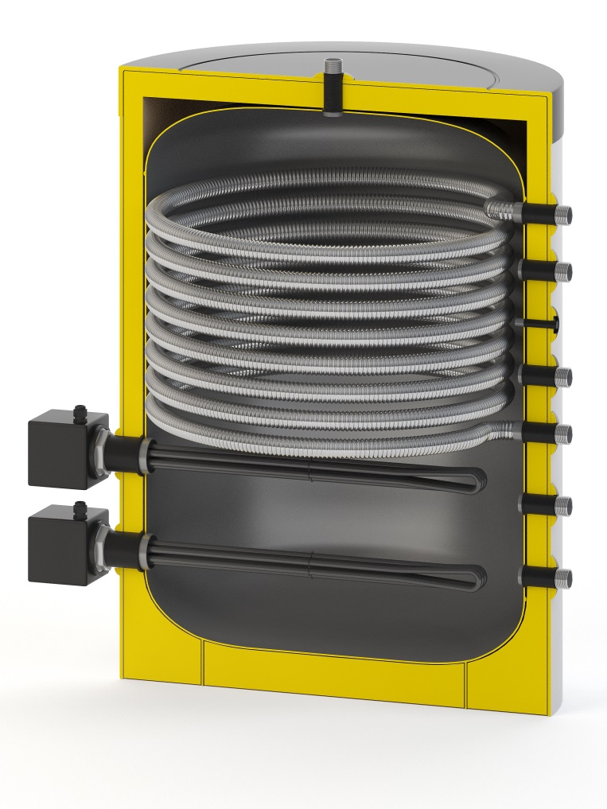

Как видно из изображения устройства бака, в нем есть все необходимые детали и узлы для реализации любых монтажных схем обвязки. Что касается контроля температуры внутри бака, при необходимости вы можете реализовать самостоятельно, разместив датчик температуры внутри бака -опционально.

В зависимости от типа выбранной вами монтажной схемы, вы сможете решить, нужно ли вам контролировать температуру внутри бака или нет и реализовать это.

Типы монтажных схем

В зависимости от того в составе какой системы отопления вы планируете использовать FRESH 200, будет зависеть тип схемы для обвязки этого бака. Мы лишь можем порекомендовать некоторые из таких схем. В конечном итоге, монтажная организация исходя из условий и технических заданий, сама принимает решение о типе и схеме монтажа. Самое главное, что должна учитывать монтажная организация, это то что монтаж должен обеспечивать безопасную работу и эксплуатацию устройства.

Пример № 1: Схема работы Fresh 200 c газовым котлом.

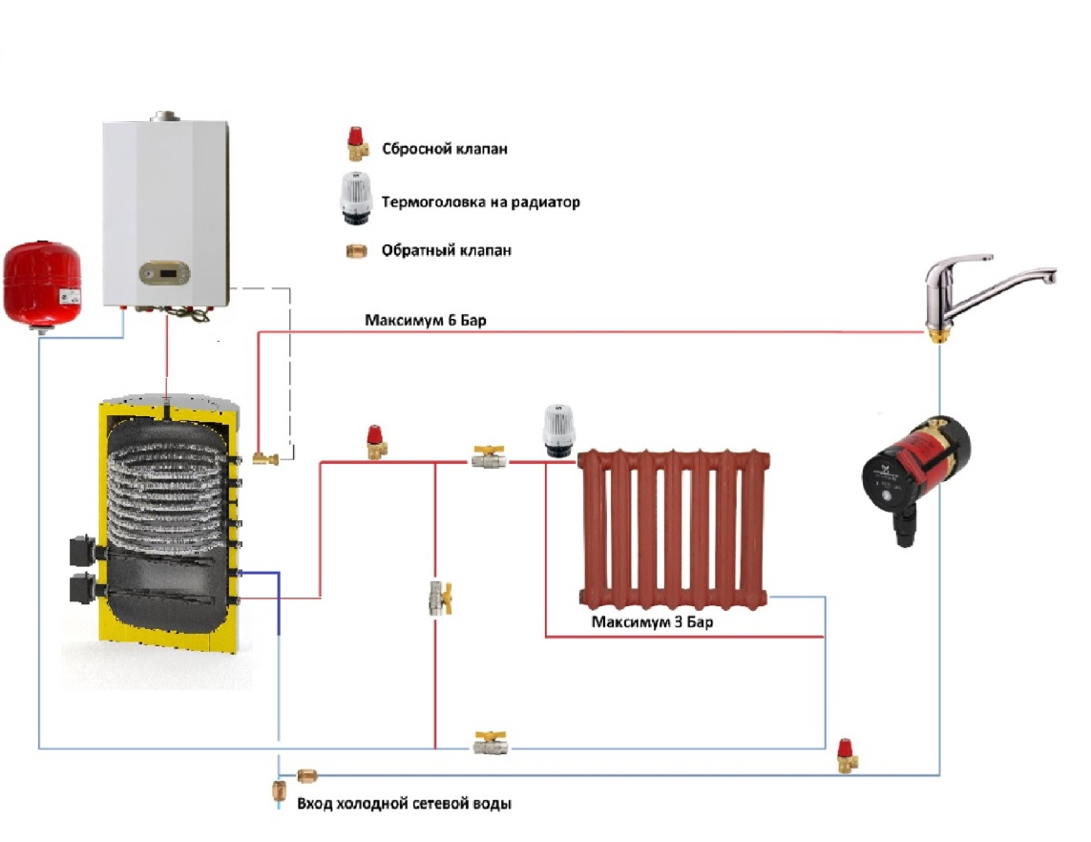

Как видите это простейшая схема работы FRESH 200 в составе системы отопления на газу. Бак является в этой схеме проходящим, он не выполняет функции гидравлического разделителя. Цель этой схемы – показать наиболее простой вариант монтажа бака, без использования дополнительных циркуляционных насосов системы отопления. Таким образом насос встроенный в газовый котел будет обеспечивать циркуляцию по системе отопления и ГВС. Так же если вам не нужна рециркуляция ГВС, вы можете убрать из схемы насос рециркуляции. Так как большинство современных котлов оснащены погода зависимой автоматикой то в баке будет колебаться температура, если это ваш случай, то вы должны учесть некоторые моменты, что будет если температура в системе поднимется очень высоко, т.е. более 55 градусов, ответ – можно получить ожог при использовании горячей воды. Как решить эту проблему? Очень просто – установив на выходном патрубке ГВС подмешивающий трех ходовый клапан, он будет смешивать перегретую воду с холодной и в кран будет поступать уже вода нужной температуры от 38-55 градусов, как вы настроите. Это устройство можно приобрести у нас. Выглядит оно так

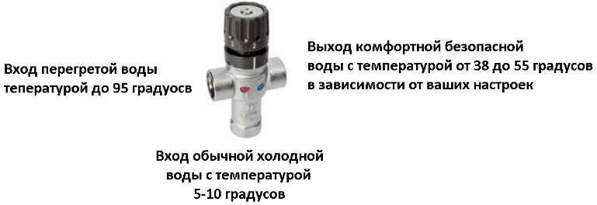

Теперь рассмотрим обратный случай, когда погода зависимая автоматика опустила температуру до 40 градусов. Такую ситуацию лучше избегать. Избегать ее можно разными способами, либо ограничивать кривой нагрева, либо отдавать управление температурой в помещении комнатному термостату с функцией включения и выключения циркуляционного насоса (хороший вариант, так как помогает еще и электричество экономить) но тогда нужно эту схему немного видоизменить, либо установка дополнительной насосной группы смешения, в таком случае нужно поддерживать в баке одну температуру не менее 45 градусов.

Пример №2

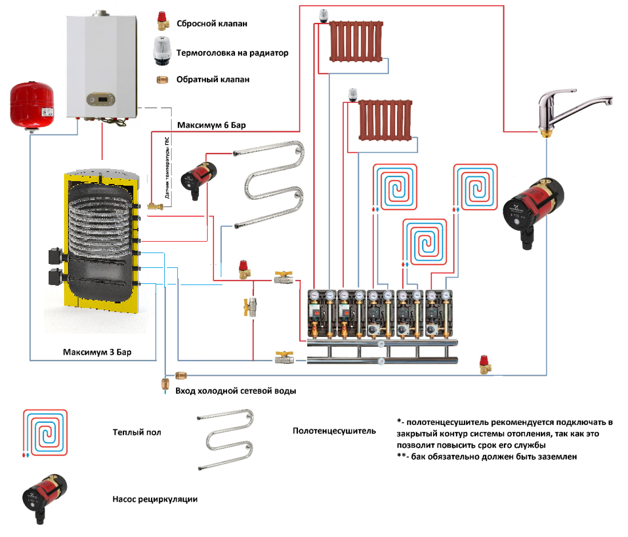

Данная схема реализована с применением возможности бака как гидравлического разделителя. Так же показаны различные возможности связанные с подключением полотенцесушителя, рециркуляцией.

Пример №3

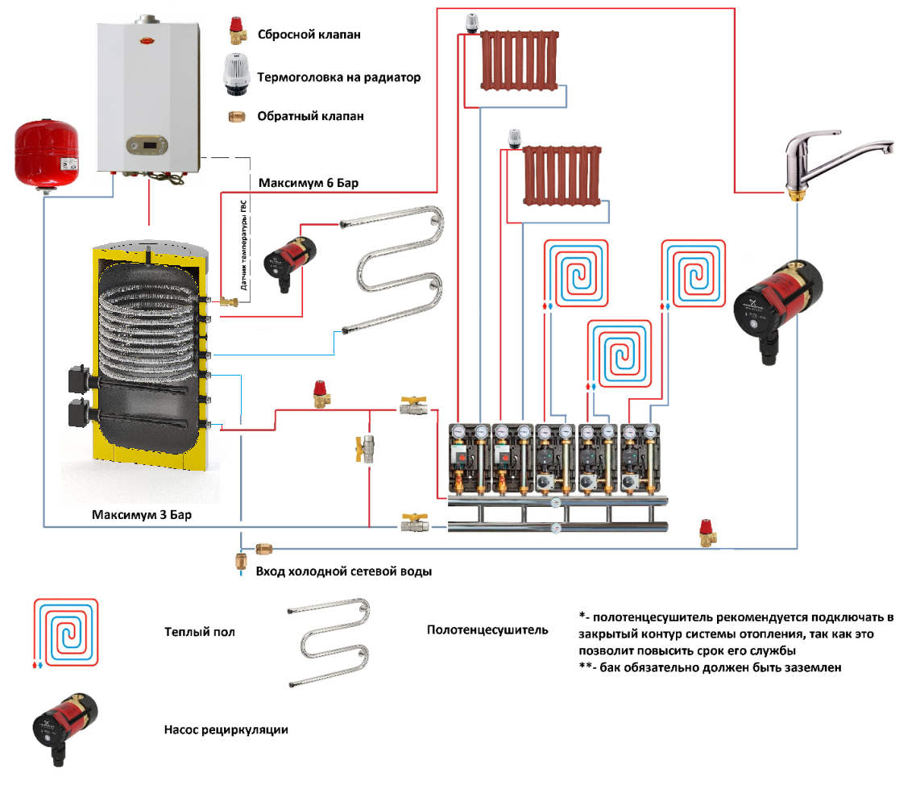Данная схема по функционалу похожа на предыдущую, только здесь бак установлен как промежуточное звено, через него просто проходит горячая подача. Кстати говоря, такая схема очень хорошо подойдет для твердотопливных котлов. В этом случае подача будет проходить через FRESH 200 и входить в теплоаккумулятор. Таким образом можно помогать твердотопливному котлу электро тэнами, а так же уменьшить объем тепло аккумулятора в системе (при установке FRESH 200 с твердотопливным котлом, нужно в обязательном порядке установить клапан подмеса ГВС, рисунок его был выше).

Пример №4

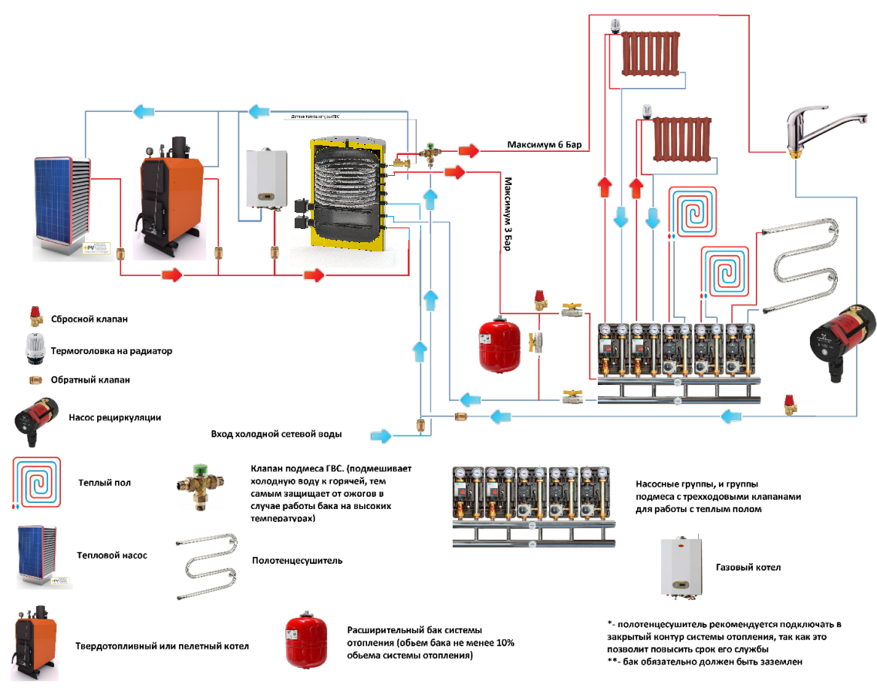

В данной схеме мы рассмотрели подключение бака в каскадной системе.

Все приведенные выше монтажные схемы носят информационный характер, и не являются обязательными к исполнению. В конечном итоге монтажная организация сама выбирает тип и структуру схемы обвязки.

Пример №5 Подключение бака при нагреве от электротэнов.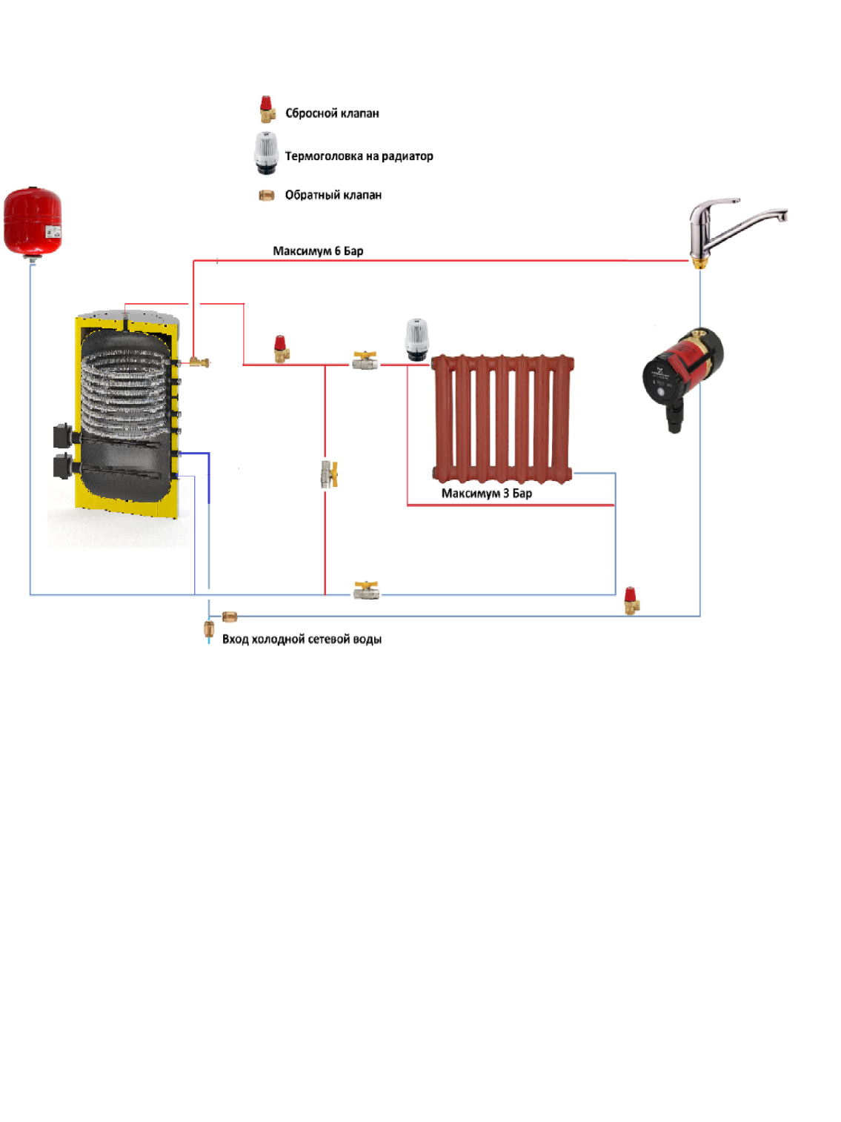

Установка и монтаж

1. Монтаж баков и их установка должны производиться в соответствии с законами и правилами по пожарной безопасности, электробезопасности, охране труда, соответствовать экологическим нормам и нормам техники безопасности страны, в которой производится монтаж данных баков. В случае, если монтажная организация, производящая монтаж продукта, усматривает небезопасную ситуацию в сфере пожароопасности, электробезопасности, охраны труда, экологии, техники безопасности, либо последующей небезопасной эксплуатации продукта которая может привести к человеческим жертвам, травмам, либо к выходу оборудования из строя, она в незамедлительном порядке обязана остановить все работы, связанные с монтажом оборудования, уведомить заказчика работ, после этого совместно выработать пути решения возникших проблем. Если для поиска решения необходимо поставить в известность завод-изготовитель, то произвести это. И только после найденного решения и согласования со всеми заинтересованными лицами и сторонами, монтажная организация может продолжить производство работ.

2. Размещение бака производится согласно проекту (прошедшего государственную экспертизу) и должно обеспечить его пожаробезопасность, электробезопасность, также бак не должен располагаться под ультрофиолетовым излучением (солнечные лучи), так как это может привести к повреждению внешней изоляции бака (деформация). Если расположение бака было произведено неправильно, что вызвало негативные последствия, завод-изготовитель не несет ответственности за это.

3. Монтаж баков может производиться только квалифицированными специалистами, квалификация которых должна быть подтверждена соответствующими аттестатами либо дипломами, позволяющими им производить монтаж и пуско-наладочные работы систем отопления и ГВС, работающих под избыточным давлением. В случае, если монтаж произведен неквалифицированными специалистами, вы рискуете получить не корректно работающую систему отопления и ГВС, система может выйти из строя в силу неквалифицированного монтажа. В такой ситуации завод-изготовитель не несет гарантийных обязательств по оборудованию и вправе снять гарантию.

4. **ВНИМАНИЕ!** Перед началом эксплуатации баки необходимо промыть водой!

Подсоединение к электрической сети. Электробезопасность

1. Все электрические подключения должны производиться только аттестованным электроперсоналом с соответствующими документами, подтверждающими их компетенцию в области производства работ по электромонтажу, электробезопасности, а также работ, связанных с подключением электрических компонентов в системах отопления и ГВС.

2. Все устройства, подключаемые к бакам, а также сами баки, должны быть заземлены и оснащены системами УЗО, позволяющими обезопасить человека от любого нежелательного воздействия электрических токов, которое может привести к физических повреждениям организма, либо причинить вред его здоровью. Все баки оснащены специальным ушком либо винтом для подключения заземления.

3. Сопротивление заземления баков не должно превышать 3 Ом, в противном случае вы не сможете обеспечить безопасность вашего здоровья и сохранность оборудования. Только такое сопротивление способно произвести отвод от корпуса бака блуждающих электрических токов, а также токов, которые способны поразить человеческий организм.

4. **ВНИМАНИЕ!** Будьте бдительны и не путайте зануление с заземлением! Это не одно и тоже! Ноль – это ноль, а земля – это земля. Требуйте от монтажной организации проведения измерений заземляющего контура с предоставлением соответствующего отчета, заверенного подписью и печатью аттестованной организации.

5. Подключение электронагревательных элементов (ТЭНов) должно производиться только квалифицированными специалистами (перечислено в пункте 1) с учетом требований (пункта 2,3,4).

Коррозионная стойкость изделия

1. Во избежание коррозии баков, не допускайте попадания воздуха (кислорода) во внутреннюю полость сосуда. Таким образом, не допускается сезонное опорожнения сосудов (слив на лето или зиму) – это правило распространяется на сосуды, выполненные из углеродистой стали.

2. Все баки, которые конструктивно оснащены магниевыми анодами, необходимо инспектировать на предмет целостности магниевого анода не реже одного раза в 6 месяцев. Если анод поврежден (даже частично), его необходимо заменить. Замену нужно производить только на сертифицированный заводом изготовителем анод (избегайте контрофакта). Таким образом, в баках S-TANK можно использовать только аноды S-TANK, так как это залог качества и долговечности ваших изделий.

3. Если ваш бак выполнен из нержавеющей стали и вам требуется установить в него нагревательный элемент (ТЭН), то вы должны знать, что такой ТЭН целиком должен быть изготовлен из нержавеющей стали (включая гайку). Если же гайка выполнена, например, из латуни, то это может вызвать коррозию. Как правило, такие гайки в составе таких тэнов покрываются защитным слоем хрома. Если пренебрегать данным требованием, то это может привести к образованию сквозной коррозии и как результат, к негерметичности бака. Такая ситуация будет признана не гарантийной.

4. Для баков, выполненных из нержавеющей стали, есть условия по качеству воды. Если эти условия нарушаются, бак может выйти из строя. Будьте внимательны, и, прежде чем выбрать бак, обратите внимание на качество вашей воды. Если вода не будет соответствовать требованиям, указанным в таблице, то вам необходимо установить систему водоподготовки. Тем самым вы обезопасите себя, своих близких и оборудование (чайники, утюги, стиральные машины, посудомоечные машины, бойлеры, баки ГВС) от нежелательных последствий и несвоевременного выхода из строя.



*) при 20 градусах Цельсия

+ = устойчивый материал

0 = может произойти разрушение, если несколько веществ достигнет величины ‘’ 0 ‘’

- = не рекомендуется использовать

5. Для эмалированных баков ситуация немного иная, чем для нержавеющих. Если у вас эмалированный бак, то для его надежной работы ваша вода должна быть жесткой. Таким образом, вам нельзя ее умягчать, иначе эмаль вашего бака быстро выйдет из строя.

Гидравлическая часть

1. Схему монтажа бака определяет проектное решение, прошедшее государственную экспертизу. Завод-изготовитель не несет ответственность за неправильную гидравлическую схему и некорректную работу всей системы в целом. Завод указывает рекомендованную схему подключения бака, но конечное решение должно быть проектным. В случае несоблюдения этого требования, бак может быть снят с гарантии.

2. Каждый бак, работающий под давлением в системе отопления и ГВС должен быть оснащен группой безопасности (сбросной клапан устанавливается в двух местах: в верхней точке бака для удаления парообразований в случае закипания системы, и в нижней точке бака для отведения жидкости). В случае несоблюдения данного требования, бак снимается с гарантии.

3. Каждый бак и каждый его контур должен быть обеспечен установкой расширительного бака, настроенного надлежащим образом и по объему должен быть не менее 10% от объема контура в который включен. В случае несоблюдения данного требования, бак снимается с гарантии.

4. Внимание! Расширительный бак контура отопления и ГВС необходимо устанавливать и подключать к наиболее холодной части бака (обратка, подпитка). В такой компоновке мембрана бака прослужит наиболее долгий период времени, а внутренняя поверхность расширительного бака будет в меньшей степени подвержена агрессивному воздействию перегретой воды.

5. Внимание! Ни в коем случае не использовать с баками, выполненными из нержавеющей стали, обычные расширительные баки, в которых ГВС соприкасается с внутренней неокрашенной поверхностью расширительного бака. Эта поверхность выполнена из углеродистой стали и при агрессивном воздействии воды и температуры, частицы ржавчины переносятся из расширительного бака в контур ГВС. Тем самым происходит заражение углеродистым металлом нержавеющей стали. В таких случаях гарантия с бака снимается.

6. Внимание! Рециркуляция. Если у вас на объекте рециркуляция выполнена из пластиковых труб, или монтаж бака выполнен пластиковыми трубами, а сам бак металический, то у вас может возникнуть эффект образования электрокоррозии. Из-за того, что вода сначала трется о пластик, а потом о металл, возникает разность потенциалов, которая и приводит к образованию токов, которые в свою очередь, вызывают ускоренную коррозию. Что бы избежать таких ситуаций, бак должен быть заземлен. Если это не сделано, то бак снимается с гарантии.

Меры предосторожности при эксплуатации

* Внимательно прочитайте данную инструкцию перед эксплуатацией прибора во избежание поломок при использовании. Неправильное обращение может привести к поломке изделия, нанести материальный ущерб или причинить вред здоровью пользователя.
* Перед включением проверьте, соответствуют ли технические характеристики изделия параметрам электросети.
* Прибор не предназначен для использования лицами (включая детей) с пониженными физическими, чувственными или умственными способностями, или при отсутствии у них опыта или знаний, если они не находятся под контролем или не проинструктированы об использовании прибора лицом, ответственным за их безопасность.
* Использовать только в бытовых целях согласно данному Руководству по эксплуатации. Прибор не предназначен для использования в коммерческих и/или промышленных целях.
* Не распыляйте средства для укладки волос при работающем устройстве.
* Не пользуйтесь прибором в ванных комнатах и вблизи других источников воды.
* При использовании прибора в ванной комнате необходимо отключать прибор от сети после использования, так как близость воды представляет опасность, даже когда прибор выключен.
* Для дополнительной защиты целесообразно в цепь электропитания в ванной комнате установить устройство защитного отключения (УЗО) с номинальным током срабатывания, не превышающим 30 мА. Следует обратиться за советом к квалифицированному специалисту.
* Во избежание поражения электрическим током, не погружайте прибор в воду или другие жидкости. Если это произошло, НЕ БЕРИТЕСЬ за изделие, немедленно отключите его от электросети. При этом ни в коем случае не опускайте руки в воду. Обратитесь в уполномоченный Сервисный центр для проверки.
* Дети должны находиться под контролем для недопущения игры с прибором.
* Не использовать вне помещений или в условиях повышенной влажности, особенно в непосредственной близости от ванны, душа или бассейна.
* При отключении прибора от сети питания держитесь рукой за вилку, не тяните за шнур питания.
* Всегда отключайте прибор от электросети, если он не используется.
* Не оставляйте включенный прибор без присмотра.
* Не используйте принадлежности, не входящие в комплект данного прибора.
* Не переносите прибор за шнур.
* Не ремонтируйте прибор самостоятельно. Передайте его в уполномоченный Сервисный центр.
* Не используйте прибор с поврежденным шнуром питания или вилкой, а также, если он подвергся воздействию жидкостей, упал или был поврежден каким- либо другим образом. Не пытайтесь самостоятельно разбирать и ремонтировать прибор, обращайтесь в сервисный центр.
* Следите, чтобы шнур питания не касался острых кромок и горячих поверхностей.
* Перед включением осмотрите прибор. При наличии повреждений прибора и
* сетевого шнура ни в коем случае не включайте прибор в розетку. Обратитесь в уполномоченный Сервисный центр.
* Избегайте перегрева прибора, а также попадания прямых солнечных лучей.

Предупреждения

**ВНИМАНИЕ!** **ЗАПРЕЩЕНО!** Без согласования с заводом-изготовителем вносить конструктивные изменения во все баки, а также проводить ремонтные работы в течение гарантийного периода. В случае нарушения данного пункта бак автоматически снимается с гарантийного обслуживания заводом-изготовителем.

**ВНИМАНИЕ!** Запрещено использование прибора при любых неисправностях.

Хранение и транспортировка

Хранить емкости и баки необходимо в сухом отапливаемом помещении, с влажностью воздуха не более 65% и при температуре не менее 20 градусов во избежание образования поверхностной коррозии металла, что в последующем может послужить причиной сквозной коррозии и, как результат, может вывести оборудование из строя.

Транспортировка баков должна производиться без падений и вибраций, чтобы ни повредить внутренний теплообменник бака. Повреждения внутреннего теплообменника бака могут вызвать деформацию, либо полную разгерметизацию трубы теплообменника, что приведет к невозможности эксплуатации бака в нормальном режиме.

Также, падения и вибрация могут вызвать повреждения внешней изоляции бака, что может привести к ухудшению теплоизоляционных свойств продукта и потере эстетических свойств.

При нарушении данных правил, производитель не несет ответственность за внешний вид, целостность и качественные свойства продукта. Также производитель оставляет за собой право в снятии гарантийных обязательств с продукта.

Условия гарантийного обслуживания

При покупке изделия требуйте его проверки в Вашем присутствии и заполнения гарантийного талона (штамп торгующей организации, дата продажи и подпись продавца).

Без предоставления данного гарантийного талона или при его не правильном заполнении претензии по качеству не принимаются, и гарантийный ремонт не производится.

Гарантийный талон следует предъявлять при любом обращении в сервисный центр в течение всего срока гарантии. Изделие принимается на сервисное обслуживание только полностью комплектным. Гарантийный срок исчисляется с момента продажи покупателю. Просим Вас также сохранять документы, подтверждающие дату покупки изделия (товарный или кассовый чек).

Условием бесплатного гарантийного обслуживания Вашего изделия является его правильная эксплуатация, не выходящая за рамки личных бытовых нужд, в соответствии с требованиями инструкции по эксплуатации изделия, отсутствие механических повреждений и последствий небрежного обращения с изделием.

Гарантия не распространяется

* 1. Дефекты, вызванные форс-мажорными обстоятельствами.
  2. Повреждения изделия, вызванные использованием изделия в целях, выходящих за рамки личных бытовых нужд.
  3. Дефекты, вызванные перегрузкой, неправильной эксплуатацией, проникновением жидкостей, пыли насекомых, попаданием посторонних предметов внутрь изделия.
  4. Изделия, подвергавшиеся ремонту вне уполномоченных сервисных центров или гарантийных мастерских.
  5. Повреждения, явившиеся следствием внесения изменений в конструкцию изделия самим пользователем или неквалифицированной заменой его комплектующих.
  6. Нарушение требований инструкции по эксплуатации.
  7. Неправильная установка напряжения питающей сети.
  8. Внесение технических изменений.
  9. Механические повреждения, в том числе вследствие небрежного обращения, неправильной транспортировки и хранения, падения изделия.

.**Информация о производителе**

**Предприятие-изготовитель:**

СООО “С-ТЭНК”,

РБ, Минская область

Воложинский р-н, г.п. Ивенец, ул. 17- ого Сентября, д. 72 В

Тел-факс 8(01772) 4 90 90; Тел. +375296325040, +375296131414

Дата изготовления: _________________

Контактные телефоны технического отдела:

Для покупателей из Республики Беларусь, стран СНГ, ЕС и дальнего зарубежья: +375 (29) 613-14-14; +375 (29)632-50-40

Для покупателей из Российской Федерации: +7 9066671717

**Гарантийный талон**

**Товар:__________________________________**

**Дата продажи:___________________________**

**Название и адрес торгующей организации________________________________**

**______________________________________________________________________**

Гарантийный срок на данный товар составляет 24 месяца, 12 месяцев на электроТЭН с момента продажи. Гарантия распространяется на основные компоненты устройства и не распространяется на повреждения, вызванные неправильным обращением, указанные в руководстве. При возникновении проблем с оборудованием просьба обращаться по телефону 8-001772-6-77-11 или по адресу – Минская область, Воложинский район, г.п. Ивенец, ул. 17 Сентября, 72 В.

**________________________ ______________________**

**Подпись продавца Подпись покупателя**

МП